Отчет о выполненной лабораторной работе № 2
“Численное решение нелинейных уравнений”
Выполнил: Гарбар А.Е., ст. группы 521701-1
Проверил: Воронкова Е. В.
Вариант 1
Задание 1. Отделите графически корни алгебраического уравнения f (x) = 0 с помощью функции Plot. Найдите один из них (нецелый) с точностью ε = 10−3 методом хорд. Укажите потребовавшееся число итераций. Проиллюстрируйте графически нахождение первых двух приближений (постройте график функции и хорды).
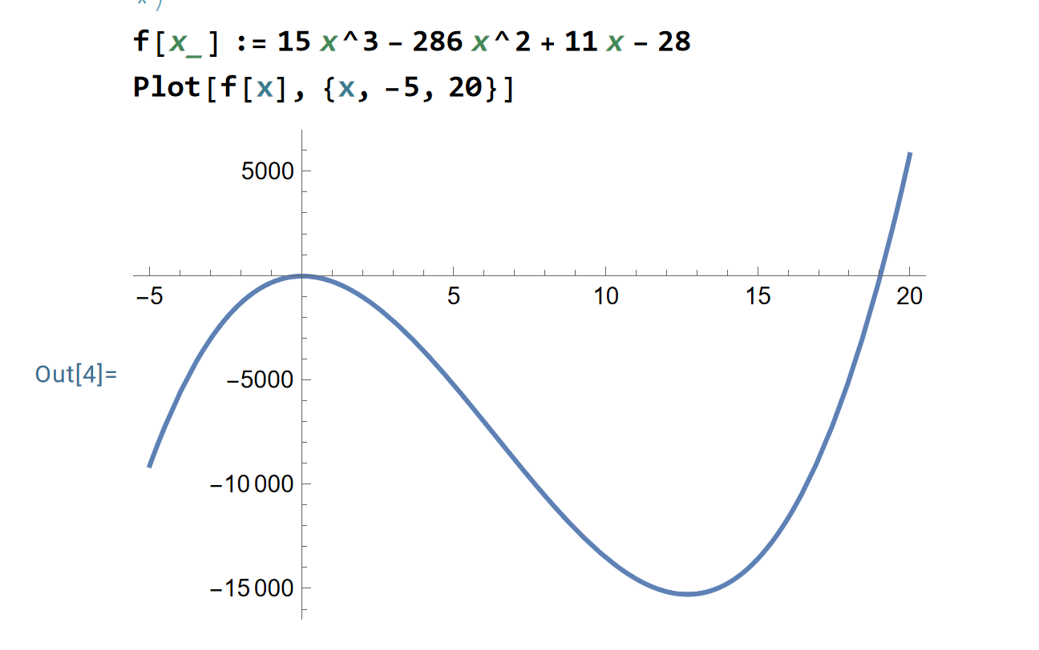
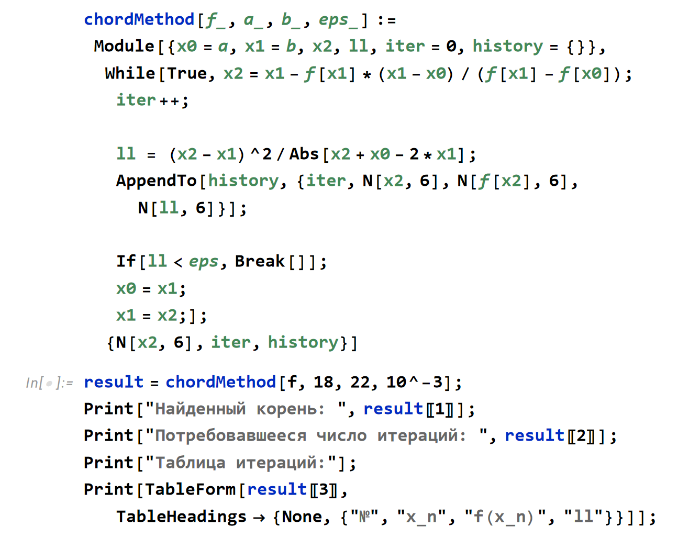
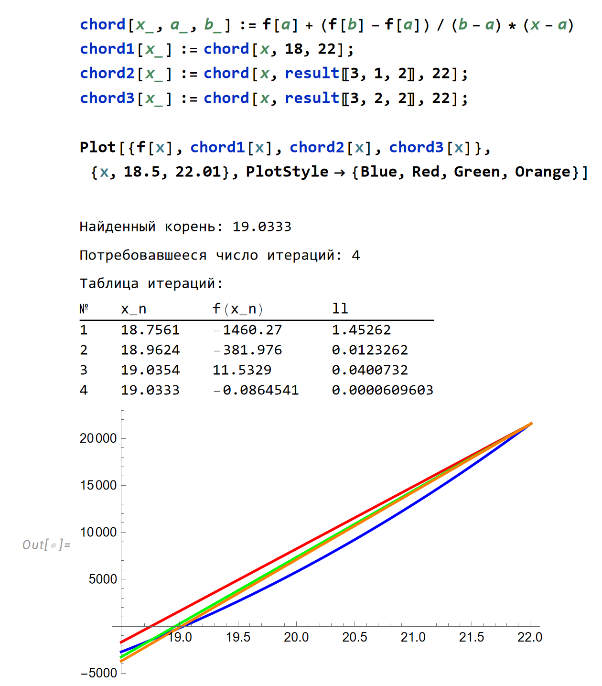
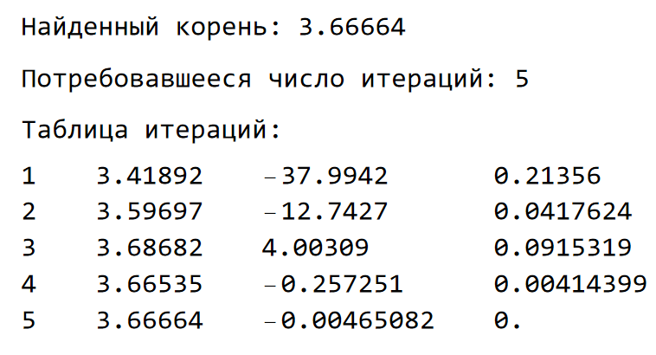
Задание 2. Отделите графически и найдите с помощью функций Solve, NSolve, Roots, FindRoot корни алгебраического уравнения f (x) = 0. Разложите многочлен f (x) на множители, используя функцию Factor.
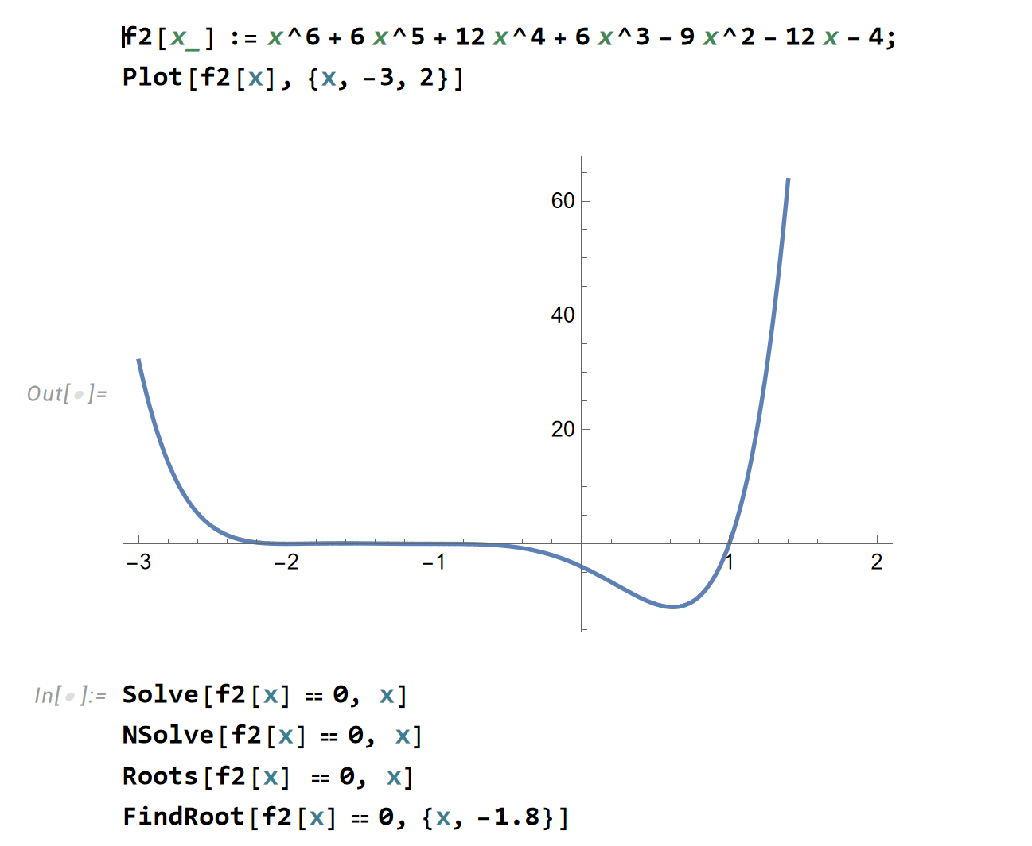
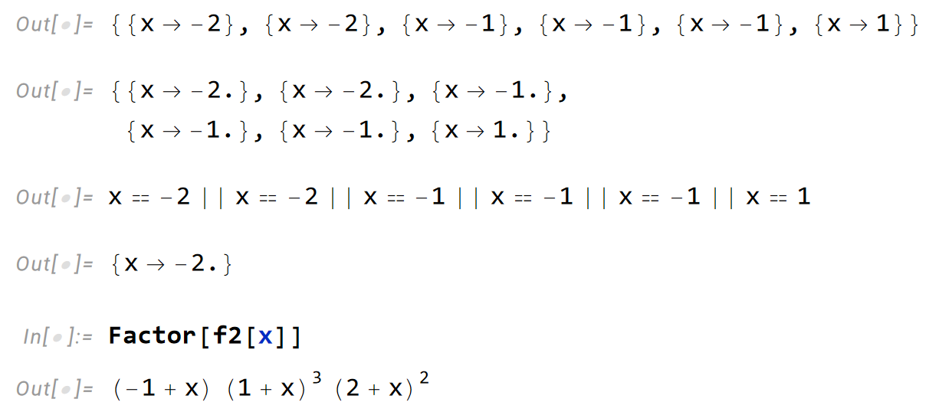
Задание 3. Отделите графически корни трансцендентного уравнения с помощью функции Plot. Найдите один из них с точностью ε = 10−3: а) методом Ньютона; б ) методом секущих. Укажите потребовавшееся число итераций.
3.1. 3x = 4x + 2.
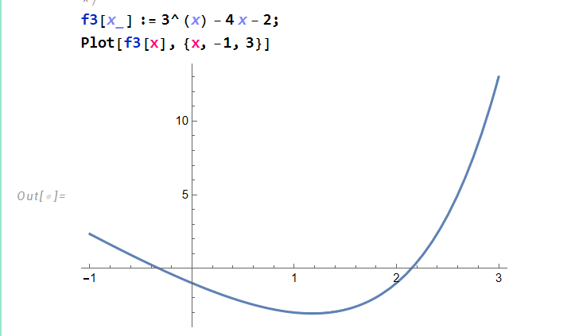
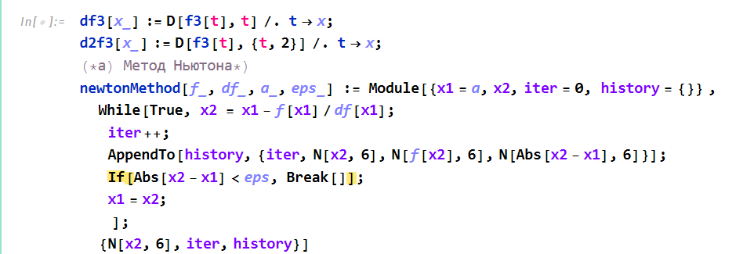
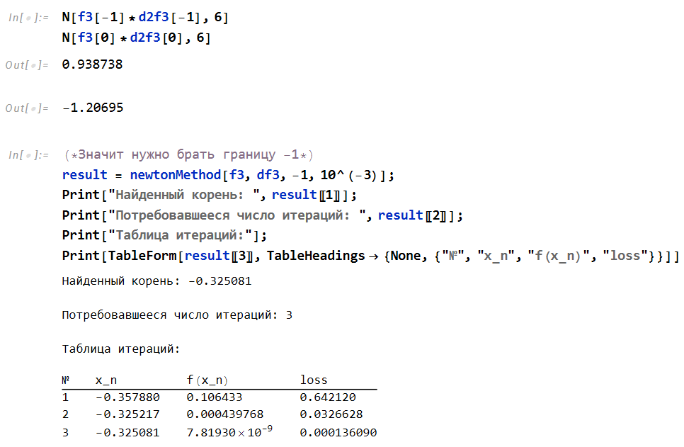
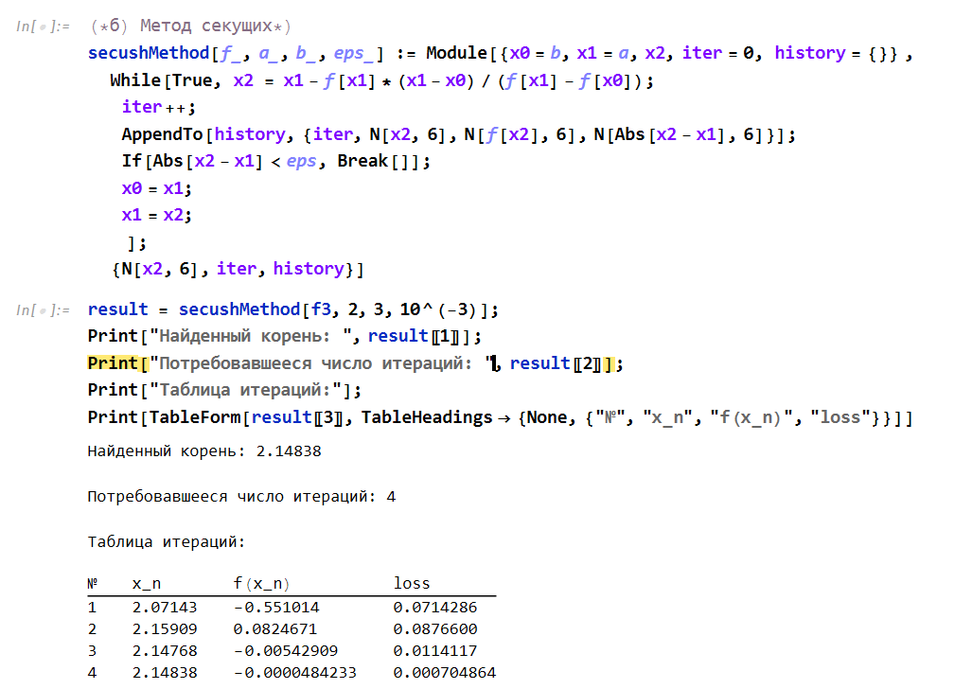
Задание 4. Приведите уравнение (3.1 – 3.16) к виду, пригодному для итераций. Найдите его корни методом простых итераций с точностью ε = 10−3. Укажите потребовавшееся число итераций.

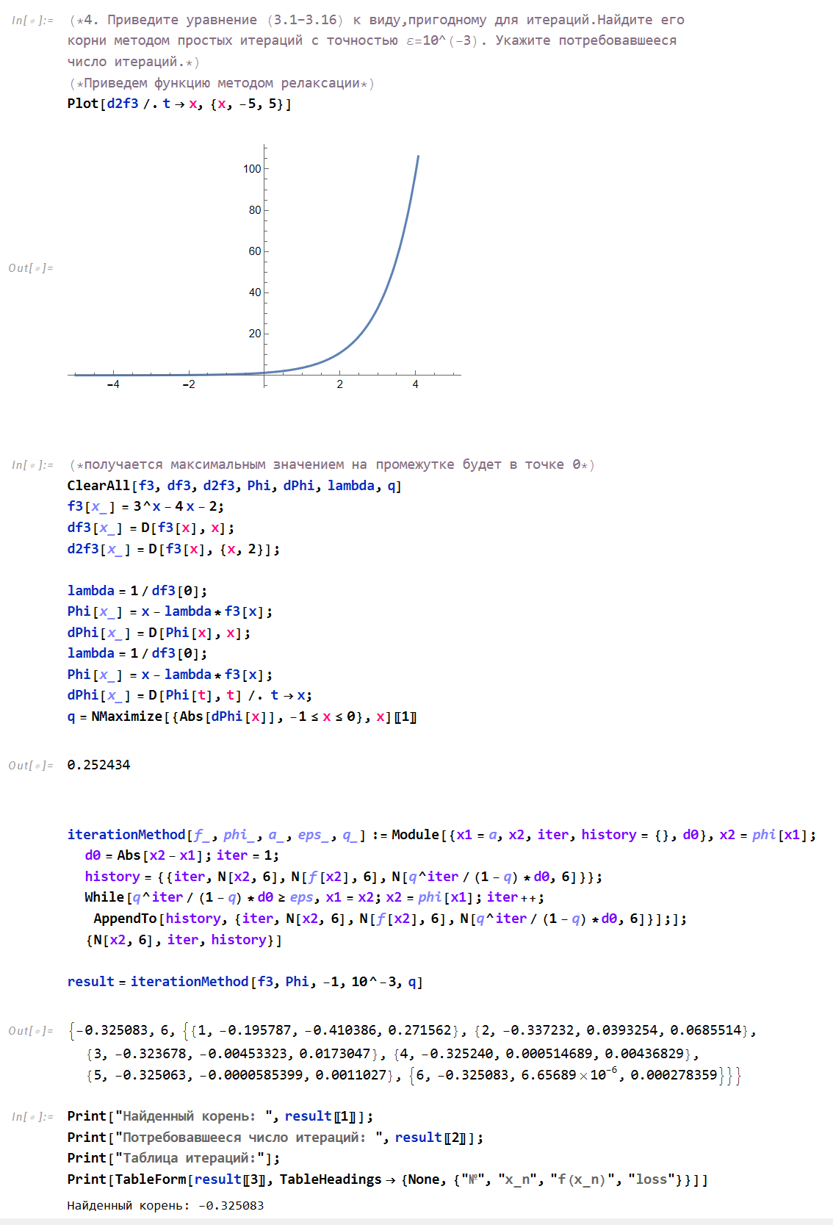
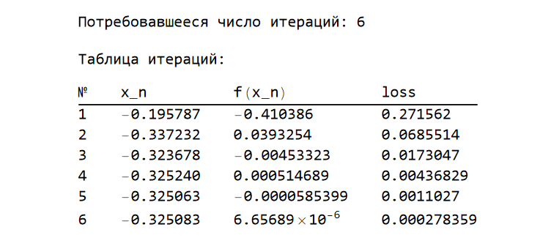
Задание 5. Решите уравнение (3.1 – 3.16) с помощью функций Solve, NSolve, FindRoot.
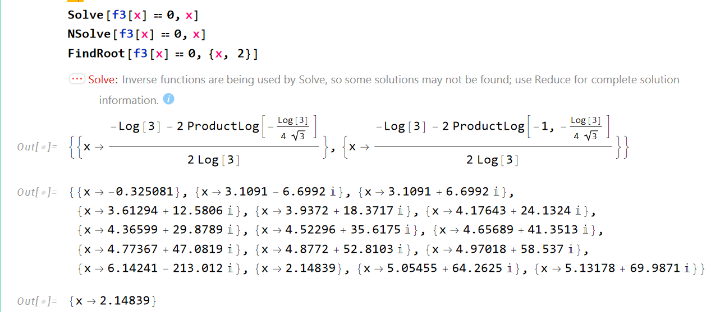
Задание 6. Дана система двух нелинейных уравнений f (x, y) = 0, g(x, y) = 0. Используя средства пакета Mathematica, изобразите на одном чертеже кривые f (x, y) = 0 и g(x, y) = 0, и решите данную систему.
